Dodatek č. 2 k Nájemní smlouvě č. 27/14/P

který níže uvedeného dne, měsíce a roku v souladu s § 2201 a násl.
zákona č. 89/2012 Sb., občanského zákoníku (dále jen „občanský zákoník“), uzavřeli:

Město Tišnov
zastoupené Bc. Dospíšilem Jiřím, starostou města
nám. Míru 111, 666 19 Tišnov
IČ : 00282707
dále jen „Pronajímatel“

a

Česká republika – Úřad práce České republiky
se sídlem Dobrovského 1278/25, 170 00 Praha 7
zastoupena Ing. Josefem Bürgerem, pověřeného řízením ÚP ČR KrP v Brně
IČO: 724 96 991
bankovní spojení: ČNB v Brně, č.ú. 47824621/0710

Doručovací a fakturační adresa:
Česká republika – Úřad práce České republiky
Krajská pobočka Úřadu práce České republiky v Brně
Polní 1011/37, 659 59 Brno
dále jen „Nájemce“

dále jen „Smluvní strany“

Smluvní strany uzavřely dne 31. 3. 2014 Nájemní smlouvu č. 27/14/P, dále jen "Smlouva".
Po vzájemné dohodě Smluvních stran se Smlouva uvedená v předchozím odstavci mění takto:

Článek I.
Úvodní ustanovení
Dosavadní znění článku I. Smlouvy se ruší a nahrazuje novým zněním:

- Pronajímatel prohlašuje, že je vlastníkem budovy č.p. 24, která je součástí pozemku parc. st. č. 78/1 v katastrálním území Tišnov a obci Tišnov, vše zapsáno na listu vlastnictví č. 1 vedeném Katastrálním úřadem pro Jihomoravský kraj, Katastrální pracoviště Brno-venkov. Budova se nachází na adrese nám. Míru čp. 24, Tišnov, PSČ: 666 01.

- Touto nájemní smlouvou se Pronajímatel zavazuje přenechat Nájemci k dočasnému užívání na dobu trvání účinnosti smlouvy níže specifikovaný prostor nebo místnost a Nájemce se zavazuje platit za to Pronajímateli nájemné.

- Předmětem nájmu je následující prostor nebo místnost nacházející se v objektu uvedeném v čl. I. Smlouvy (dále jen „Prostor“):
- místnosti umístěné ve druhém nadzemním podlaží – označené v situačním plánku nemovitosti č. 230, č. 231 a č. 232, situační plánek tvoří přílohu č. 1 Smlouvy,
- přilehlou čekárnu – její část k místnostem
- společné prostory.
Nájemce má právo užívat i společné prostory budovy v rozsahu nezbytném pro řádný chod pronajatých Prostor.

- Nájemce se zavazuje Prostor užívat výhradně za tímto účelem: zřízení Kontaktního pracoviště Tišnov Krajské pobočky Úřadu práce ČR v Brně.
Ke změně účelu nájmu může dojít pouze po předchozím písemném souhlasu Pronajímatele.

- Nájemce podpisem Smlouvy prohlašuje, že se před uzavřením Smlouvy seznámil s obsahem Smlouvy a s právní úpravou problematiky nájmu, a je si tedy vědom veškerých práv a povinností vyplývajících ve vztahu k Smluvním stranám ze Smlouvy a z této právní úpravy, jakož i odpovědnostních důsledků předvídaných Smlouvou a právní úpravou, které nastanou v případě, že se dopustí jednání v rozporu s jeho povinnostmi sjednanými Smlouvou nebo předvídanými právní úpravami.

- Nájemce prohlašuje, že se před uzavřením Smlouvy za součinnosti Pronajímatele seznámil s faktickým a právním stavem Prostoru a jeho příslušenství. Nájemce prohlašuje, že tento právní a faktický stav shledává ke dni účinnosti Smlouvy za způsobilý k užívání ke sjednanému účelu.

Čl. III.
Nájemné
Dosavadní znění čl. III. Smlouvy se ruší a nahrazuje novým zněním:

- Nájemce se zavazuje platit Pronajímateli základní nájemné za užívání Prostoru ve výši 125.364 Kč ročně (slovy: stodvacetpěttisíctřistašedesátčtyři korun českých), a to od 01.01.2016. Celkové roční nájemné je vypočteno v Evidenčním listě, který tvoří přílohu č. 2 Smlouvy.

- Nájemce se zavazuje platit Pronajímateli nájemné za užívání Prostoru v období od 01.06.2015 do 31.06.2015 ve výši 12 141 Kč (slovy: dvanácttisícjednostočtyřicetjedna korun českých), v období od 01.07.2015 do 31.12.2015 ve výši 12 947 Kč (slovy: dvanácttisícdevětsetčtyřicetsedm korun českých) a v období od 01.01.2016 ve výši 10 447 Kč (slovy: desettisícčtyřistačtyřicetsedm korun českých). Nájemné za výše uvedené období (od 01.06.2015 do 31.06.2015 a od 01.07.2015 do 31.12.2015) je navýšeno o částku za provedení úprav, a to položení koberce a instalaci strukturované kabeláže v místnosti č. 230. Nájemné je vypočteno v Evidenčním listě, který tvoří přílohu č. 2 Smlouvy. V případě ukončení nájmu zůstávají výše uvedené úpravy v majetku Pronajímatele a nebude toto ze strany Pronajímatele finančně vypořádáno.

- Nájemné je splatné v měsíčních splátkách na základě faktury – daňového dokladu vystaveného Pronajímatelem ve 14 - ti denní lhůtě splatnosti.
- Pronajímatel je oprávněn každoročně jednostranně zvýšit výši nájemného o míru inflace, a to vždy k datu 1. 7. Míra inflace je vyjádřena v procentech a pro účely této Smlouvy se jí rozumí přírůstek průměrného ročního indexu spotřebitelských cen vyhlašovaný každoročně Českým statistickým úřadem.
- Pro případ prodlení Nájemce s placením nájemného sjednávají smluvní strany smluvní pokutu ve výši 0,5% z dlužné částky za každý i započatý den prodlení. Smluvní pokuta je splatná do sedmi dnů ode dne doručení písemné výzvy Pronajímatele k úhradě příslušné částky smluvní pokuty na adresu Nájemce.

Závěrečná ustanovení

Tento Dodatek č. 2 je vyhotoven ve dvou stejnopisech, z nichž každá Smluvní strana obdrží jeden.
Smluvní strany prohlašují, že tento Dodatek č. 2 uzavírají svobodně, vážně, určitě, vědomi si právních následků spojených s jejím uzavřením.
Uzavření tohoto Dodatku č. 2 bylo schváleno na schůzi Rady města Tišnova č. 11/2015 konané dne 13. května 2015 usnesením č. 08/11/2015.

Přílohy:
Příloha č. 1 - Situační plánek druhého nadzemního podlaží
Příloha č. 2 - Evidenční list ke Smlouvě č. 27/14/P
Příloha č. 3 - Faktury na položení koberce a instalaci strukturované kabeláže

V Tišnově dne V Brně dne

................................................... ...............................................
Bc. Jiří Dospíšil Ing. Josef Bürger
za Pronajímatele za Nájemce

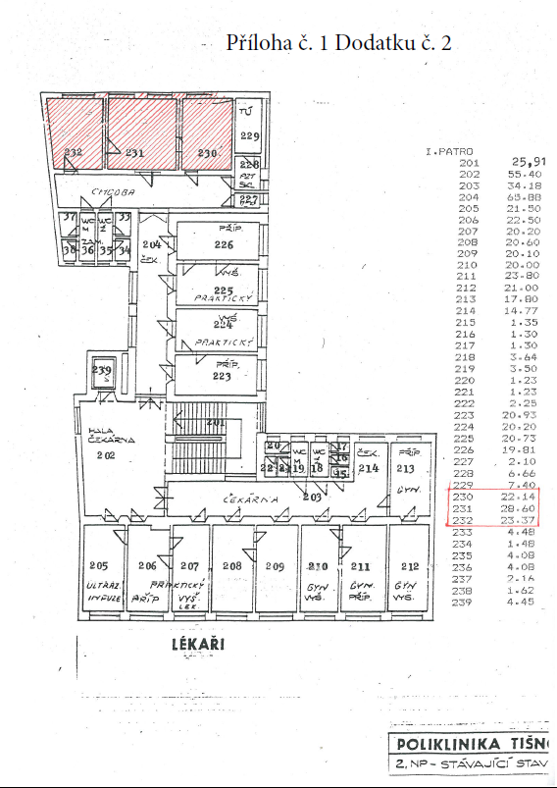

Příloha č. 2 Dodatku č. 2

Smlouva č. 27/14/P
EVIDENČNÍ LIST
pro výpočet úhrad z pronájmu nebytových prostor a poskytovaných služeb
________________________________________________________________________________________________
s účinností od 01.06.2015

Smluvní strany:

Město Tišnov
zastoupené starostou města Bc. Jiřím Dospíšilem
se sídlem Tišnov, nám. Míru 111, PSČ 666 19
IČ: 00282707
DIČ: CZ00282707

jako "pronajímatel"

a

Česká republika – Úřad práce České republiky
se sídlem Dobrovského 1278/25, 170 00 Praha 7
zastoupena Ing. Josefem Bürgerem, pověřeného řízením ÚP ČR KrP v Brně
IČO: 724 96 991
bankovní spojení: ČNB v Brně, č.ú. 47824621/0710

Doručovací a fakturační adresa:
Česká republika – Úřad práce České republiky
Krajská pobočka Úřadu práce České republiky v Brně
Polní 1011/37, 659 59 Brno

jako "nájemce"

Místo provozování: poliklinika Tišnov, nám. Míru 24

Příloha č. 1: Nájemné

Nájemné za období 01.06.2015 – 30.06.2015

místnosti | podlahová plocha  výměra - m² | Cena Kč/m²/rok | roční nájem | Měsíční úhrada
Pronajatá místnost | 74,11 | 1 550 Kč | 114 871 Kč | 9 572 Kč
Společné prostory | 50,7 | 207 Kč | 10 495 Kč | 875 Kč
Celkem | 124,81 |  | 125 365 Kč | 10 447 Kč
Dočasné zvýšení |  |  |  | 1 694 Kč
Celkem |  |  |  | 12 141 Kč

Nájemné za období 01.07.2015 – 31.12.2015

místnosti | podlahová plocha  výměra - m² | Cena Kč/m²/rok | roční nájem | Měsíční úhrada
Pronajatá místnost | 74,11 | 1 550 Kč | 114 871 Kč | 9 572 Kč
Společné prostory | 50,7 | 207 Kč | 10 495 Kč | 875 Kč
Celkem | 124,81 |  | 125 365 Kč | 10 447 Kč
Dočasné zvýšení |  |  |  | 2 500 Kč
Celkem |  |  |  | 12 947 Kč

Nájemné od 01.01.2016

místnosti | podlahová plocha  výměra - m² | Cena Kč/m²/rok | roční nájem | Měsíční úhrada
Pronajatá místnost | 74,11 | 1 550 Kč | 114 871 Kč | 9 572 Kč
Společné prostory | 50,7 | 207 Kč | 10 495 Kč | 875 Kč
Celkem | 124,81 |  | 125 365 Kč | 10 447 Kč
Příloha č. 2:
Otopné metry jsou shodné s pronajatými užitnými metry nebytového prostoru.
Dodávka tepla je účtována zálohově. Roční vyúčtování bude prováděno dle skutečně vyrobeného a dodaného množství tepla.

Příloha č. 3: Technické a dodací podmínky pro dodávku tepla a TUV
1. Předmětem dodávky je: otopná voda, regulovaná v závislosti na venkovní teplotě a teplá užitková voda.
2. Odběratel a dodavatel jsou si povinni neprodleně navzájem hlásit všechny závady na zařízeních, které mají vliv na dodávku tepla a TUV, aby bylo zajištěno jejich co nejrychlejší odstranění.
3. Měřící zařízení spotřeby plynu je instalováno na patě domu.
Dodávkové normy:
1. Otopné období začíná 1.9. běžného roku a končí 31.5. následujícího roku.
2. S vytápěním se započne v otopném období, pokud průměrná teplota vzduchu poklesne pod + 13 st. C ve dvou po sobě následujících dnech a podle vývoje počasí nelze očekávat zvýšení teploty venkovního vzduchu pro následující den, pokud se dodavatel s odběratelem nedohodnou jinak.
3. Pokud v otopném období, kdy průměrná teplota vzduchu vystoupí nad + 13 st. C a podle vývoje počasí nelze očekávat pokles průměrné denní teploty venkovního vzduchu pro následující den, vytápění se přeruší, nebo omezí.
4. Dodavatel a odběratel se mohou dohodnout na vytápění mimo topné období, vyžadují-li to podmínky pro dodržení zásad hospodárnosti při spotřebě tepla a TUV a připouští-li to technické a zásobovací podmínky.
5. Provozní místnosti musí být v průběhu otopného období vytápěny tak, aby byla v době jejich provozu zajištěna teplota stanovená v technické normě.
6. Dobou provozu se rozumí doba stanovená odběratelem k danému účelu. Otopná voda a TUV je dodávána nepřetržitě s útlumem v noci a nepracovní dny.
7. Obě strany jsou oprávněny kontrolovat dodržování sjednaných podmínek, jakož i správnost předávaných údajů.
Regulace, omezení a přerušení dodávek a odběru tepla:
1. Pro zajištění plynulého zásobování teplem všech odběratelů je dodavatel oprávněn podle potřeby provádět regulační opatření uvedená v této smlouvě. Dodavatel je oprávněn omezit nebo přerušit dodávky tepla a TUV v těchto případech:
a) při provádění plánovaných oprav, údržby a revizních prací
b) při odstraňování provozních nehod a poruch technického zařízení a při provádění jiných naléhavých údržbových a revizních prací
c) při událostech charakteru živelné pohromy
d) při neplacení stanovených splátek nebo faktur za dodávku tepla odběratelům, kteří nesplnili svou povinnost ani v dodatečné lhůtě, kterou jim dodavatel stanoví s upozorněním, že jim dodávku tepla přeruší.
2. Dodavatel je povinen oznámit odběrateli omezení nebo přerušení dodávky tepla v případech uvedených v bodu 1. pís. a), d).

Příloha č. 4: Úklid

V Tišnově dne V Brně dne

______________________________ ______________________________
Bc. Jiří Dospíšil Ing. Josef Bürger
Pronajímatel Nájemce

